5 класс
Литература
Дата урока: 05.04.22
Тема 6
Урок 59 В.П. Астафьев «Васюткино озеро».
Цель урока: познакомить учащихся с творчеством В.П. Астафьева, пробудить интерес к личности писателя, к его произведению; формировать умение читать, комментировать, анализировать и интерпретировать художественный текст.
Ход урока
I. Организационный момент.


Пятое апреля
Классная работа
В.П. Астафьев «Васюткино озеро»

II. Повторение. Проверка знаний (рассказ «Никита»)
- Выполните тест в рабочей тетради.
Тест по рассказу Платонова «Никита»
1. Где работала мать Никиты:
а) в поле б) в колхозе в) в саду
2. Где работал отец Никиты:
а) в колхозе б) на войне в) об этом в рассказе ничего не сказано
3. Сколько лет Никите:
а) 4,5 года б) об этом в рассказе ничего не сказано в) 5 лет
4. Что должен был делать Никита, оставшись хозяином в доме:
а) сидеть в доме и никуда не выходить, смотреть в окно и ждать мать
б) не сжечь двора, собрать яйца от кур, чтобы чужой петух не приходил во двор, чтобы ел в обед молоко с хлебом на столе
в) гонять чужого петуха, ловить мух в сенях, ждать мать, когда она придет с поля и накормит его ужином
6. Кто жил в старой бочке:
а) мышь, которая проделала много ходов в дне бочки
б) маленький, но живой человек с длинной бородой
в) никто в ней не жил
7. Где Никита увидел своего дедушку:
а) в бочке б) на добром солнце в) на облаках
8. Кто жил под плетневой стеной в земляных норах:
а) куры б) змеи в) неизвестные жители
9. У кого были злобные лица, которые отовсюду зорко смотрели на Никиту:
а) у бани
б) у кольев из плетня
в) у дома
10. Что почувствовал Никита от солдата:
а) запах табака
б) запах пороха
в) тепло, добро, запах хлеба и земли

III. Изучение нового материала.

- Сегодня на уроке мы узнаем о детстве писателя, подробнее познакомимся с его произведением «Васюткино озеро», определим главную мысль произведения, уточним значение малознакомых и непонятных вам слов, выясним, почему автор так назвал свой рассказ.

Слово учителя
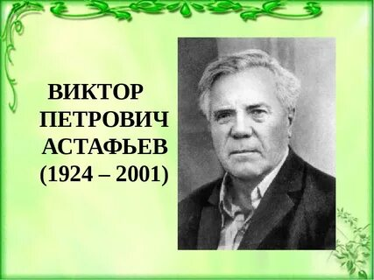

В.П. Астафьев родился 1 мая 1924 года в селе Овсянка, Красноярского края, на Енисее. Мальчику Вите было семь лет, когда утонула его мама, Лидия Ильинична. Её он очень любил и страдал без неё. Заботилась о сироте бабушка Екатерина Петровна. Склонность к сочинительству у маленького Вити проявилась уже в 5 лет. За это бабушка называла его «хлопушкой», что
по- сибирски значит «врунишка». Позднее довелось Вите быть беспризорником и узнать, что такое детский дом. Из родных мест В.П. Астафьев в 1942 году ушел на фронт, был тяжело ранен. Вернулся, стал писателем.
В послевоенные годы будущему писателю пришлось сменить много профессий (был составителем поездов, слесарем, подсобным рабочим). Позднее он становится сотрудником газеты «Чусовый рабочий», где был опубликован его первый рассказ. Это и стало началом его творческой биографии.
Когда писатель учился в пятом классе, он написал сочинение на вольную тему «Как я провел лето». А летом он по настоящему заблудился в тайге, очень сильно испугался, но зная законы тайги, через четыре дня самостоятельно вышел к Енисею. Сочинение Вити было напечатано в журнале под заголовком «Жив». Много лет спустя В.П. Астафьев вспомнил о нем, восстановил в памяти все события и написал рассказ «Васюткино озеро». Это был его первый рассказ для детей.

IV. Знакомство с текстом.
- Прочитайте рассказ «Васюткино озеро» страница 124-138

V. Домашнее задание

- Дайте ответы на вопросы
- назовите героев рассказа
- почему рыбаки из бригады отца приуныли?
- как проходили дни у рыбаков?
- чем занимался Васютка?
- зачем Васютка отправился в тайгу?
- что дала мать Васютке перед дорогой, какими словами напутствовала? - какой главный таежный закон?



